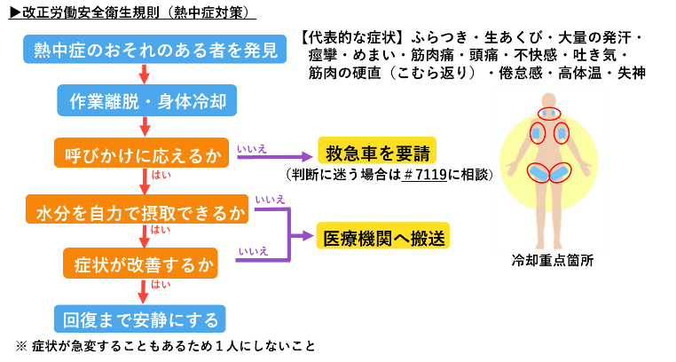**会　社　名**

【緊急連絡先】

**責任者：●●　●●　　電話　024-●●**

**救急車：１１９**

**判断に迷った場合：＃７１１９**